**Mobile events**

К примеру для свайпа

1 - **touchstart**

2 - **touchmove**

3 - **touchend**

4 - **touchenter** - срабатывает когда палец зашел на на область

5 - **touchleave** - когда скользит палец и вышел

6 - **touchcancel** - точка не регистрируется на повехности

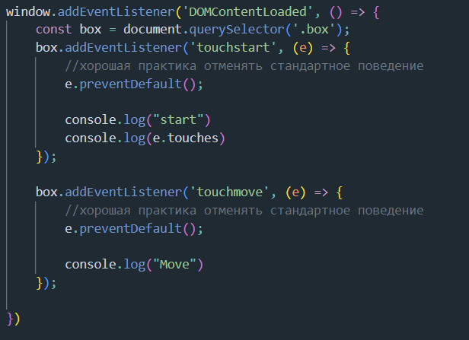

//при работе с сенсорными устройствами event имеет специальные свойсва/методы

**touches** (TouchList) (количество пальцев на элементе)

**targetTouches** (TouchList) (количество пальцев на экране)

**changedTouches** (список польцев участвуюих в текущем событии)



Где находится палец

Статья

https://habr.com/ru/companies/sibirix/articles/227175/

Большая статья

https://youon.ru/%D0%90%D0%BD%D0%B4%D1%80%D0%BE%D0%B8%D0%B4/%D0%A0%D0%B0%D0%B7%D1%80%D0%B0%D0%B1%D0%BE%D1%82%D0%BA%D0%B0/touch-sobytiya-na-javascript-multitach-realizatsiya